

**HỌC VIỆN KỸ THUẬT QUÂN SỰ**

**KHOA CÔNG NGHỆ THÔNG TIN**

*****

***********



**BÁO CÁO**

**CÔNG NGHỆ PHẦN MỀM**

***Đề tài: Quản lý khách sạn***

**Giảng viên : Phạm Văn Việt**

**Sinh viên thực hiện : Nguyễn Thị Hiền**

**Nguyễn Hồng Hà**

**Lê Thị Thu Giang**

**Võ Trung Quân**

**Lớp : CNTT_17**

Mục lục

**CHƯƠNG 1: MÔ TẢ HỆ THỐNG 3**

Mô tả hệ thống 3

1.1 Quy trình nghiệp vụ 3

1.2 Quy tắc nghiệp vụ: 4

**CHƯƠNG 2: KIẾN TRÚC HỆ THỐNG 6**

2.1 Mô hình tổng quát: 6

2.2 Kiến trúc phần mềm - Mô hình MVC 6

**CHƯƠNG 3: PHÂN TÍCH THIẾT KẾ DATABASE** 8

3.1 Mô tả các thực thể: 8

3.2 Mô tả hệ thống dưới dạng mối quan hệ dữ liệu: 9

3.3 Xây dựng mô hình liên kết thực thể 11

3.4 Cách chuyển đổi từ mô hình ER sang mô hình quan hệ 12

3.5 Vẽ mô hình quan hệ 18

3.6 Đặc tả các bảng: 18

**CHƯƠNG 4: GIAO DIỆN NGƯỜI DÙNG** 27

# CHƯƠNG 1: MÔ TẢ HỆ THỐNG

Mô tả hệ thống

1.1 Quy trình nghiệp vụ

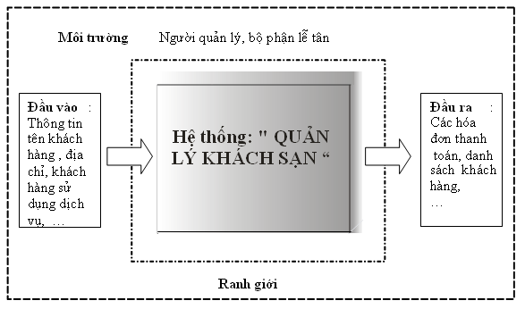

Mô hình mô tả quy trình nghiệp vụ hệ thống Quản lý khách sạn

*1.1.1 Quản lý khai thác phòng:*

- *Quản lý đăng ký thuê phòng*: Khi khách đến thuê phòng, bộ phận lễ tân phải ghi nhận lại các thông tin có liên quan đến khách theo quy định chung của khách sạn để tiện cho việc quản lý khách trong thời gian họ đăng ký thuê phòng .Tất cả các thông tin đăng ký thuê phòng đều được quản lý dựa trên họ tên khách đăng ký, số lượng phòng, ngày đến, ngày đi và số điện thọai liên lạc.

- *Quản lý thông tin nhận phòng*: Sau khi đã làm thủ tục đăng ký thuê phòng, khách thuê sẽ được bộ phận lễ tân trao phòng và chính thức ghi nhận thời gian mà họ nhận phòng. Khách sạn sẽ quản lý những thông tin như số phòng nhận, họ tên người nhận phòng, ngày nhận, giờ nhận. Nếu đã đăng ký phòng trước thì thông tin nhận phòng phải đúng thông tin đăng ký thuê phòng đã khai báo trước đó.

*- Quản lý việc trả phòng*: Khi khách thuê có ý muốn trả phòng thì bộ phận lễ tân có nhiệm vụ kiểm tra lại phòng mà họ trả dựa trên thông tin nhận phòng và những dịch vụ mà họ sử dụng. Đồng thời phải lập hóa đơn cho tất cả những gì mà họ phải thanh toán. Việc trả phòng được khách sạn quản lý các thông tin sau: Số phòng trả, họ tên người trả, ngày trả, giờ trả (chính sách trả phòng).

*1.1.2 Quản lý khách hàng:*

Khi khách đến đăng ký và nhận phòng ở khách sạn, mỗi người đều phải cung cấp những thông tin như: Họ tên, giới tính, địa chỉ, điện thoại, số CMND (PassPort, Visa) …, quốc tịch để khách sạn có thể quản lý và trích suất thông tin theo yêu cầu (hợp pháp).

*1.1.3* *Quản lý các dịch vụ của khách sạn:*

Bên cạnh việc thuê phòng, khách hàng còn có nhu cầu sử dụng các loại dịch vụ. Để đáp ứng điều đó, khách sạn đã cung cấp các loại dịch vụ như massage, karaoke, giặt ủi … và các loại hình dịch vụ này sẽ được quản lý theo: tên dịch vụ, đơn vị tính, đơn giá.

*1.1.4* *Quản lý phòng:*

Mỗi khách sạn sẽ có nhiều loại phòng, mỗi loại có nhiều phòng, mỗi phòng có nhiều trang thiết bị khác nhau. Vì vậy, các phòng của khách sạn phải được quản lý dựa vào số phòng, loại phòng, giá cơ bản; tiện nghi thì được quản lý theo: tên thiết bị, số lượng.

Hiện tại, khách sạn gồm 3 loại phòng : đặc biệt (720.000 VNĐ), loại 1 (320.000 VNĐ), loại 2 (270.000 VNĐ).

*1.1.5 Thống kê:*

- Thống kê theo doanh thu phòng:

+ Tính theo công thức: 

Trong đó: DT: Tỷ lệ doanh thu trong tháng.

A: Tổng doanh thu trong tháng mà khách sạn đã cho thuê.

T: Tổng doanh thu thực tế của khách sạn gồm:

(([số lượng phòng đặc biệt] * [đơn giá phòng đặc biệt])

+[(số lượng phòng loại I) * (đơn giá phòng loại I)]

+([số lượng phòng loại II] * [đơn giá phòng loại II]))

- Thống kê theo chiết suất phòng :

+ Tính theo công thức: 

Trong đó: CS: Chiết suất phòng trong tháng.

T: Tổng doanh thu thực tế của khách sạn.

sl: Tổng số lượng phòng của khách sạn.

DT: Tỷ lệ doanh thu trong tháng.

1.2 Quy tắc nghiệp vụ:

1.2.1 Chuẩn bị trước khi đón khách:

Bộ phận lễ tân cần phải chuẩn bị và kiểm tra một số thông tin. Lễ tân cần chắc chắn các thông tin liên quan tới số phòng trống, phòng được khách đặt ở trạng thái sẵn sàng đi vào hoạt động đúng giờ và không xảy ra sai sót gì. Tiếp đến, lễ tân cần sẵn sàng các vật dụng như giấy tờ, chìa khóa phòng…

1.2.2 Check-in:

Quy trình check-in trong nghiệp vụ lễ tân sẽ bao gồm:

* Xác nhận lại với khách hàng về các thông tin như: số phòng đặt, phòng số, loại phòng, thời gian khách đặt… Bất kỳ một sự nhầm lẫn nào cần phải giải quyết ngay hoặc nhờ sự trợ giúp của quản lý cấp cao.
* Các giấy tờ cần giữ lại của khách để đảm bảo thủ tục check in diễn ra đúng quy trình: Hộ chiếu, CMTND…
* Chỉ dẫn và giúp khách hàng điền các thông tin cần thiết vào phiếu thông tin khách hàng và nhận tiền đặt cọc hoặc tiền chuyển khoản của khách.
* Lễ tân giới thiệu các dịch vụ mà khách sạn cung cấp cũng như các dịch vụ khách được hưởng khi đăng ký gói dịch vụ.
* Chỉ dẫn khách lên phòng đặt.

1.2.3 Check-out:

Lễ tân sẽ gửi trả các giấy tờ đã giữ của khách hàng và tiếp nhận số chi phí còn thiếu của khách trong thời gian sử dụng dịch vụ khách sạn. Đối chiếu thông tin trả phòng của khách hàng với chính sách trả phòng để tính tổng tiền khách cần phải trả.

Tổng tiền = (Tiền phòng * Số ngày) + Tiền sử dụng dịch vụ + (Tiền phòng * Phụ thu) – Giảm giá khách hàng.

Trong đó :

Giảm giá khách hàng : dành cho khách quen của khách sạn.

Phụ thu tính theo chính sách trả phòng.

* Chính sách trả phòng
* Thời gian trả phòng mỗi ngày : 12h00. Nếu quý khách nhận phòng và sử dụng chưa đến 12h00 vẫn tính nguyên giá đêm.
* Trả phòng sau 12h00 đến 13h00 : Không phụ thu tiền phòng.
* Trả phòng sau 13h00 đến 15h00 : Phụ thu 20% tiền phòng.
* Trả phòng sau 15h00 đến 17h00 : Phụ thu 40% tiền phòng.
* Trả phòng sau 17h00 đến 19h00 : Phụ thu 50% tiền phòng.
* Trả phòng sau 19h00: Tính nguyên giá đêm.

# CHƯƠNG 2: KIẾN TRÚC HỆ THỐNG

* 1. Mô hình tổng quát:

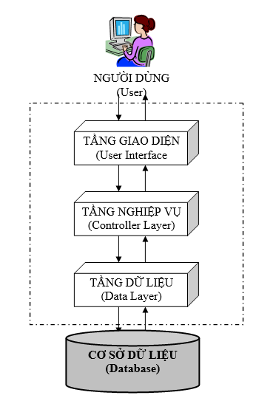

Kiến trúc tổng quan Phần mềm Quản lý khách sạn

* 1. Kiến trúc phần mềm - Mô hình MVC

1. Khái niệm

* Là một mô hình phát triển phần mềm mới bằng ASP.NET
* Là framework được xây dựng dựa trên mô hình MVC (Model View Controller)
* Mẫu kiến trúc Model – View – Controller được sử dụng nhằm chia ứng dụng thành ba thành phần chính: Model, View và Controller

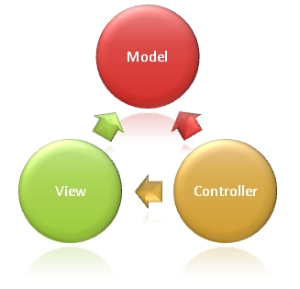

1. Model – View – Controller

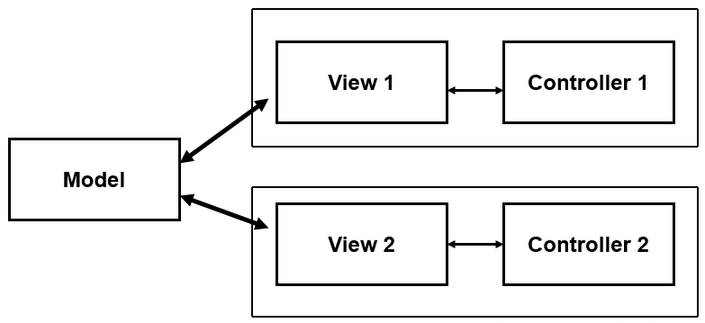

* Model: Các đối tượng Model là một phần của ứng dụng, các đối tượng này thiết lập logic của phần dữ liệu của ứng dụng.
* Views: Views là các thành phần dùng để hiển thị giao diện người dùng (UI), được tạo dựa vào thông tin dữ liệu model.
* Controllers: là các thành phần dùng để quản lý tương tác người dùng, làm việc với model và chọn view để hiển thị giao diện người dùng.

**CHƯƠNG 3: PHÂN TÍCH THIẾT KẾ DATABASE**

3.1 Mô tả các thực thể:

* Người dùng (NGUOI_DUNG): là được phép truy cập vào phần mềm quản lý khách sạn. Mỗi người dùng có Tên đăng nhập, Mật khẩu để đăng nhập vào phần mềm.
* Người dùng được chia ra thành loại người dùng (LOAI_NGUOI_DUNG) có thông tin tên loại người dùng.
* Khách hàng (KHACH_HANG) gồm các thông tin: Mã khách hàng, Tên khách hàng, CMND, Giới tính, Địa chỉ, Điện thoại, Quốc tịch.
* Phòng (PHONG) gồm thông tin: Mã phòng, Ghi chú.
* Loại phòng (LOAI_PHONG) gồm có các thông tin: Mã loại phòng, Tên loại phòng, Đơn giá, Số người chuẩn /phòng, Số người tối đa/phòng, Tỷ lệ tăng.
* Thiết bị (THIET_BI) bao gồm thông tin về Mã thiết bị, Tên thiết bị, Số lượng.
* Loại tình trang (LOAI_TINH_TRANG) gồm các thông tin: Mã loại tình trạng phòng, Tên loại tình trạng.
* Phiếu thuê phòng (PHIEU_THUE_PHONG) có Mã thuê phòng.
* Phiếu nhận phòng (PHIEU_NHAN_PHONG) có Mã nhận phòng.
* Dịch vụ (DICH_VU) bao gồm thông tin về Mã dịch vụ, Đơn giá.
* Loại dịch vụ (LOAI_DICH_VU) gồm thông tin Mã loại dịch vụ, Tên loại dịch vụ.
* Đơn vị của các loại dịch vụ (DON_VI) ví dụ như: bộ, cái, chai, vé, lon, giờ,.. gồm các thuộc tính: Mã đơn vị, Tên đơn vị.
* Phiếu dịch vụ (PHIEU_DICH_VU ) bao gồm các thông tin: Mã phiếu dịch vụ, Thành tiền.
* Chính sách trả phòng (CHINH_SACH_TRA_PHONG) có các thông tin: Mã chính sách, Thời gian quy định, Phụ thu.
* Hóa đơn (HOA_DON) bao gồm các thông tin Mã hóa đơn, Nhân viên lập, Mã khách hàng, Mã nhận phòng, Tổng tiền, Ngày lập.
* Quy định chung của khách sạn (QUY_DINH) gồm các thông tin Tên quy định, mô tả quy định.

Vậy, các thực thể có:

* NGUOI_DUNG (TenDangNhap, MatKhau).
* LOAI_NGUOI_DUNG (LoaiNguoiDung, TenLoaiNguoiDung).
* KHACH_HANG (MaKhachHang, TenKhachHang, CMND, GioiTinh, DiaChi, DienThoai, QuocTich).
* PHONG (MaPhong, GhiChu).
* LOAI_PHONG (MaLoaiPhong, TenLoaiPhong, DonGia, SoNguoiChuan, SoNguoiToiDa, TyLeTang).
* THIET_BI (MaThietBi, TenThietBi, SoLuong).
* LOAI_TINH_TRANG (MaLoaiTinhTrangPhong, TenLoaiTinhTrang).
* PHIEU_NHAN_PHONG (MaNhanPhong).
* PHIEU_THUE_PHONG (MaPhieuThue).
* DICH_VU (MaDichVu, DonGia).
* LOAI_DICH_VU (MaLoaiDichVu, TenLoaiDichVu).
* DON_VI (MaDonVi, TenDonVi).
* PHIEU_DICH_VU (MaPhieuDichVu, ThanhTien).
* CHINH_SACH_TRA_PHONG (MaChinhSach, ThoiGianQuyDinh, PhuThu).
* QUY_DINH (TenQuyDinh, MoTa).
* HOA_DON (MaHoaDon, NhanVienLap, MaKhachHang, MaNhanPhong, TongTien, NgayLap).

3.2 Mô tả hệ thống dưới dạng mối quan hệ dữ liệu:

( chú thích: (1) tức là 1…..1; (n) tức là 1…. n (nhiều)

+ NGUOI_DUNG (n) – (1) LOAI_NGUOI_DUNG

( Một Người dùng thuộc 1 Loại người dùng, Một loại người dùng có nhiều người dùng).

+ PHONG (n) – (1) LOAI_PHONG

( 1 Phòng thuộc 1 loại phòng, 1 loại phòng có nhiều phòng).

+ THIET_BI (n) – (1) LOAI_PHONG.

( 1 Thiết bị thuộc 1 loại phòng, 1 loại phòng có nhiều thiết bị).

+ PHONG (n) – (1) LOAI_TINH_TRANG_PHONG.

( 1 Phòng thuộc 1 loại tình trạng phòng, 1 loại tình trạng phòng có nhiều phòng).

+ PHIEU_THUE_PHONG (n) – (1) KHACH_HANG.

( 1 Phiếu thuê phòng thuộc 1 khách hàng, 1 khách hàng có nhiều phiếu thuê phòng).

+ PHIEU_THUE_PHONG (1) – (1) PHIEU_NHAN_PHONG.

( 1 Phiếu thuê phòng thuộc 1 phiếu nhận phòng, 1 phiếu nhận phòng có 1 phiếu thuê phòng).

+ PHIEU_NHAN_PHONG (n) – (1) KHACH_HANG.

( 1 Phiếu nhận phòng thuộc 1 Khách hàng, 1 Khách hàng có nhiều phiếu nhận phòng).

+ DICH_VU(n) – (1) DON_VI

( 1 Dịch vụ thuộc 1 Đơn vị, 1 Đơn vị có nhiều Dịch vụ).

+ DICH_VU(n) – (1) LOAI_DICH_VU

( 1 Dịch vụ thuộc 1 loại dịch vụ, 1 loại dịch vụ có nhiều dịch vụ).

+ DICH_VU (n) – (n) PHIEU_DICH_VU

( 1 Dịch vụ có thuộc nhiều phiếu dịch vụ, 1 phiếu dịch vụ có nhiều dịch vụ).

+ PHIEU_DICH_VU(1) – (1) PHIEU_NHAN_PHONG.

( 1 Phiếu dịch vụ thuộc 1 phiếu nhận phòng, 1 phiếu nhận phòng có 1 phiếu dịch vụ).

+ PHONG(1) – (n) PHIEU_THUE_PHONG.

( 1 Phòng có nhiều phiếu thuê phòng, 1 phiếu thuê phòng có 1 phòng).

+ PHONG(1) – (n) PHIEU_NHAN_PHONG.

( 1 Phòng có nhiều phiếu nhận phòng, 1 phiếu nhận phòng có 1phòng).

+ PHIEU_NHAN_PHONG (1) – (1) HOA_DON.

( 1 phiếu nhận phòng có 1 hóa đơn, 1 hóa đơn có 1 phiếu nhận phòng).

+ HOA_DON(n) – (1) PHONG

( 1 Hóa đơn có thuộc 1 phòng, 1 phòng có nhiều hóa đơn khác nhau).

+ HOA_DON (1) – (1) PHIEU_DICH_VU.

( 1 Hóa đơn có 1 Phiếu dịch vụ, 1 Phiếu dịch vụ chỉ thuộc 1 hóa đơn).

+ HOA_DON (n) – (1) KHACH_HANG.

( 1 Hóa đơn thuộc 1 Khách hàng, 1 Khách hàng có nhiều hóa đơn).

+ HOA_DON (n) – (1) CHINH_SACH_TRA_PHONG.

( 1 Hóa đơn chỉ áp dụng 1 Chính sách trả phòng, 1 Chính sách trả phòng áp dụng cho nhiều hóa đơn).

3.3 Xây dựng mô hình liên kết thực thể

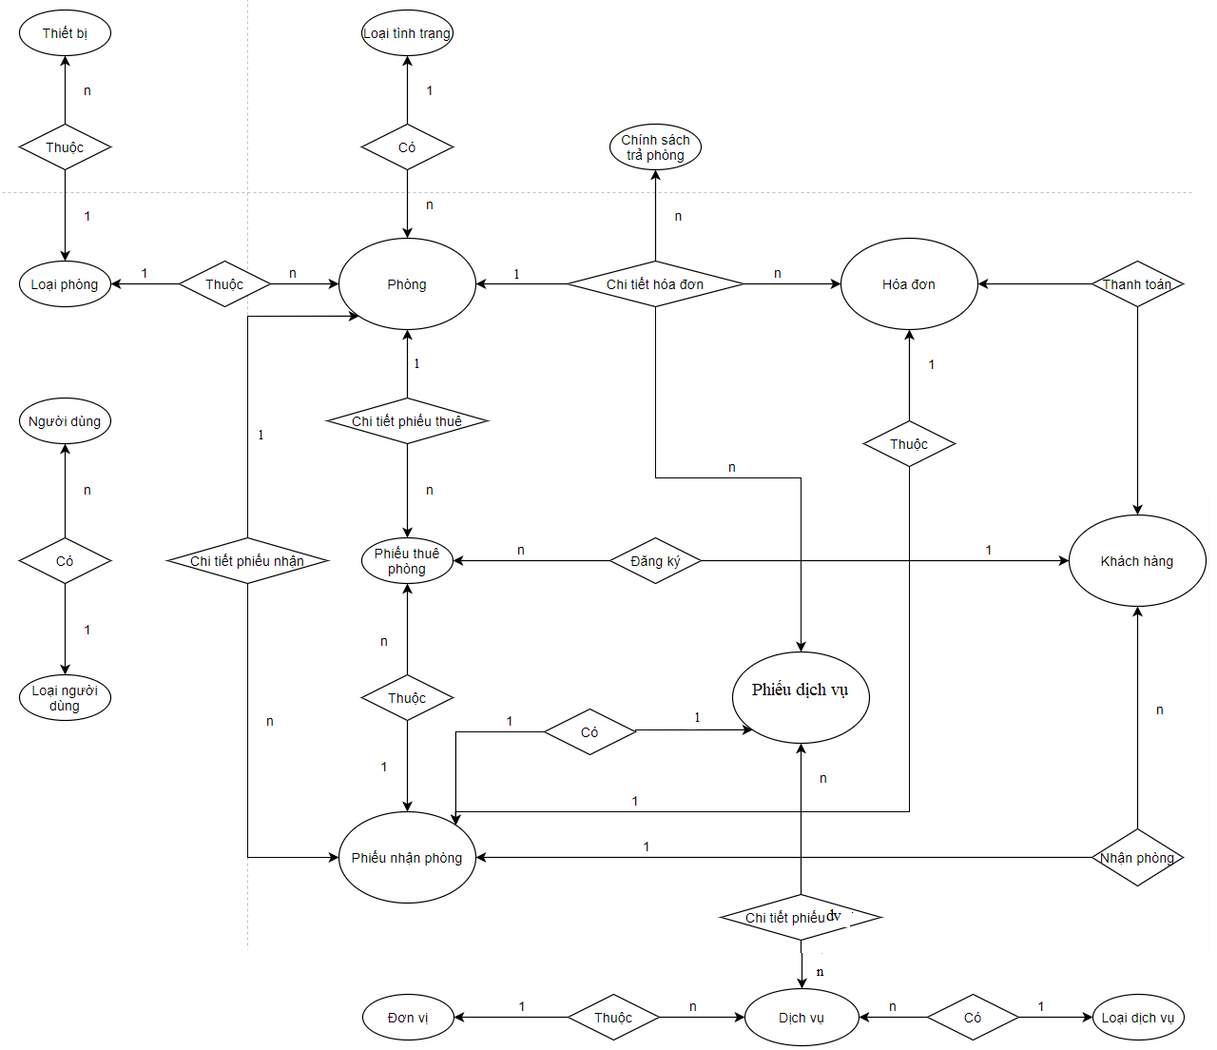

Mô hình thực thể liên kết

Chú thích: Hình ovan biểu diễn thực thể, Hình thoi biểu diễn quan hệ giữa các thực thể

3.4 Cách chuyển đổi từ mô hình ER sang mô hình quan hệ

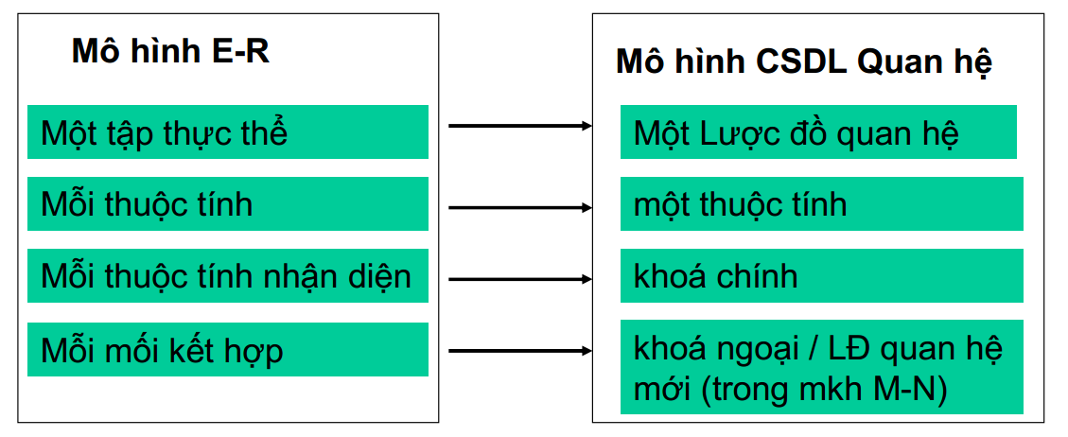

* Các quy tắc chuyển đổi:

- Quy tắc 1: Với kiểu liên kết 1:n

Chuyển khóa chính của LĐQH bên 1 (cha) sang làm khóa ngoại của LĐQH bên nhiều (con).

- Quy tắc 2: Với kiểu liên kết n:n

Chuyển mối liên kết thành một LĐQH có thuộc tính là thuộc tính của mối liên kết, thêm các thuộc tính khóa chính của các LĐQH có liên quan, khóa chính của LĐQH mới này là các thuộc tính mới thêm vào.

- Quy tắc 3: Với kiểu liên kết 1:1

+ Cách 1: Chuyển khóa chính của LĐQH này sang làm khóa ngoại của LĐQH kia hoặc ngược lại.

+ Cách 2: Nhập 2 kiểu thực thể và mối liên kết thành 1 LĐQH, chọn khóa chính cho phù hợp.

* Từ các quy tắc trên, ta xây dựng được lược đồ quan hệ theo các bước như sau:

- Bước 1: Chuyển các tập thực thể thành quan hệ:

( Các thuộc tính gạch chân in đậm đặt làm khóa chính)

* NGUOI_DUNG (TenDangNhap, MatKhau).
* LOAI_NGUOI_DUNG (LoaiNguoiDung, TenLoaiNguoiDung).
* KHACH_HANG (MaKhachHang, TenKhachHang, CMND, GioiTinh, DiaChi, DienThoai, QuocTich).
* PHONG (MaPhong, GhiChu).
* LOAI_PHONG (MaLoaiPhong, TenLoaiPhong, DonGia, SoNguoiChuan, SoNguoiToiDa, TyLeTang).
* THIET_BI (MaThietBi, TenThietBi, SoLuong).
* LOAI_TINH_TRANG (MaLoaiTinhTrangPhong, TenLoaiTinhTrang).
* PHIEU_NHAN_PHONG (MaNhanPhong).
* PHIEU_THUE_PHONG (MaPhieuThue).
* DICH_VU (MaDichVu, DonGia).
* LOAI_DICH_VU (MaLoaiDichVu, TenLoaiDichVu).
* DON_VI (MaDonVi, TenDonVi).
* PHIEU_DICH_VU (MaPhieuDichVu, ThanhTien).
* CHINH_SACH_TRA_PHONG (MaChinhSach, ThoiGianQuyDinh, PhuThu).
* HOA_DON (MaHoaDon, NhanVienLap, MaKhachHang, MaNhanPhong, TongTien, NgayLap).

- Bước 2 : Chuyển đổi mối liên kết

+ Mối kết hợp NGUOI_DUNG (n) – (1) LOAI_NGUOI_DUNG chuyển đổi LoaiNguoiDung làm khóa ngoại trong mối quan hệ NGUOI_DUNG.

+ Mối kết hợp PHONG (n) – (1) LOAI_PHONG chuyển đổi MaLoaiPhong làm khóa ngoại trong mối quan hệ PHONG.

+ Mối kết hợp THIET_BI (n) – (1) LOAI_PHONG chuyển đổi MaLoaiPhong làm khóa ngoại trong mối quan hệ THIET_BI.

+ Mối kết hợp PHONG (n) – (1) LOAI_PHONG chuyển đổi MaLoaiPhong làm khóa ngoại trong mối quan hệ PHONG.

+ Mối kết hợp PHONG (n) – (1) LOAI_TINH_TRANG_PHONG chuyển đổi MaLoaiTinhTrangPhong làm khóa ngoại trong mối quan hệ PHONG.

+ Mối kết hợp PHIEU_THUE_PHONG (n) – (1) KHACH_HANG chuyển đổi MaKhachHang làm khóa ngoại trong mối quan hệ PHIEU_THUE_PHONG.

+ Mối kết hợp PHIEU_THUE_PHONG (1) – (1) PHIEU_NHAN_PHONG chuyển đổi MaPhieuThue làm khóa ngoại trong mối quan hệ PHIEU_NHAN_PHONG.

+ Mối kết hợp PHIEU_NHAN_PHONG (n) – (1) KHACH_HANG chuyển đổi MaKhachHang làm khóa ngoại trong mối quan hệ PHIEU_NHAN_PHONG.

+ Mối kết hợp DICH_VU(n) – (1) DON_VI chuyển đổi MaDonVi làm khóa ngoại trong mối quan hệ DICH_VU.

+ Mối kết hợp DICH_VU(n) – (1) LOAI_DICH_VU chuyển đổi MaLoaiDichVu làm khóa ngoại trong mối quan hệ DICH_VU.

+ Mối kết hợp PHIEU_DICH_VU(n) – (n) DICH_VU chuyển đổi thành CHI_TIET_PHIEU_DICH_VU (MaPhieuDichVu, MaDichVu, MaNhanPhong, SoLuong).

+ Mối kết hợp PHIEU_DICH_VU(1) – (1) PHIEU_NHAN_PHONG chuyển đổi MaNhanPhong làm khóa ngoại trong mối quan hệ PHIEU_DICH_VU.

+ Mối kết hợp PHONG(1) – (n) PHIEU_THUE_PHONG chuyển đổi thành CHI_TIET_PHIEU_THUE_PHONG (MaPhieuThue , MaPhong, NgayDangKy, NgayNhan).

+ Mối kết hợp PHONG(n) – (n) PHIEU_NHAN_PHONG chuyển đổi thành CHI_TIET_PHIEU_NHAN_PHONG (MaNhanPhong, MaPhong, HoTenKhachHang, CMND, NgayNhan, NgayTraDuKien, NgayTraThucTe).

+ Mối kết hợp HOA_DON(n) – (1) PHONG, HOA_DON (1) – (1) PHIEU_DICH_VU, HOA_DON (n) – (1) CHINH_SACH_TRA_PHONG chuyển đổi thành CHI_TIET_HOA_DON (MaHoaDon, MaPhong, MaPhieuDichVu, MaChinhSach, PhuThu, TienPhong, TienDichVu, GiamGiaKH, HinhThucThanhToan, SoNgay, ThanhTien).

**Kết luận:**

( **Gạch chân in đậm là khóa chính, gạch chân là khóa ngoại**)

* NGUOI_DUNG (TenDangNhap, MatKhau, LoaiNguoiDung).
* LOAI_NGUOI_DUNG (LoaiNguoiDung, TenLoaiNguoiDung).
* QUY_DINH (TenQuyDinh, MoTa).
* PHONG (MaPhong, MaLoaiPhong, MaLoaiTinhTrangPhong, GhiChu).
* LOAI_PHONG (MaLoaiPhong, TenLoaiPhong, DonGia, SoNguoiChuan, SoNguoiToiDa, TyLeTang).
* THIET_BI (MaThietBi, TenThietBi, MaLoaiPhong, SoLuong).
* LOAI_TINH_TRANG (MaLoaiTinhTrangPhong, TenLoaiTinhTrang).
* KHACH_HANG (MaKhachHang, TenKhachHang, CMND, GioiTinh, DiaChi, DienThoai, QuocTich).
* PHIEU_THUE_PHONG (MaPhieuThue, MaKhachHang).
* PHIEU_NHAN_PHONG (MaNhanPhong, MaPhieuThue, MaKhachHang).
* DICH_VU (MaDichVu, MaLoaiDichVu, MaDonVi, DonGia).
* LOAI_DICH_VU (MaLoaiDichVu, TenLoaiDichVu).
* DON_VI (MaDonVi, TenDonVi).
* CHI_TIET_PHIEU_DICH_VU (MaPhieuDichVu, MaDichVu, MaNhanPhong, SoLuong).
* PHIEU_DICH_VU (MaPhieuDichVu, MaNhanPhong, ThanhTien).
* CHI_TIET_PHIEU_THUE_PHONG (MaPhieuThue, MaPhong, NgayDangKy, NgayNhan).
* CHI_TIET_PHIEU_NHAN_PHONG (MaNhanPhong, MaPhong, HoTenKhachHang, CMND, NgayNhan, NgayTraDuKien, NgayTraThucTe).
* CHINH_SACH_TRA_PHONG (MaChinhSach, ThoiGianQuyDinh, PhuThu).
* CHI_TIET_HOA_DON (MaHoaDon, MaPhong, MaPhieuDichVu, MaChinhSach, PhuThu, TienPhong, TienDichVu, GiamGiaKH, HinhThucThanhToan, SoNgay, ThanhTien).
* HOA_DON (MaHoaDon, NhanVienLap, MaKhachHang, MaNhanPhong, TongTien, NgayLap).

Đánh giá dạng chuẩn của các lược đồ quan hệ:

* NGUOI_DUNG (TenDangNhap, MatKhau, LoaiNguoiDung).
* TenDangNhap, MatKhau 🡪 TenLoaiNguoiDung.
* Dạng chuẩn: 3NF
* LOAI_NGUOI_DUNG (LoaiNguoiDung, TenLoaiNguoiDung).
* LoaiNguoidung 🡪 TenLoaiNguoiDung.
* Dạng chuẩn: 3NF
* QUY_DINH (TenQuyDinh, MoTa).
* TenQuyDinh 🡪 MoTa
* Dạng chuẩn: 3NF
* PHONG (MaPhong, MaLoaiPhong, MaLoaiTinhTrangPhong, GhiChu).
* MaPhong 🡪 MaLoaiPhong, MaLoaiTinhTrangPhong, GhiChu.
* Dạng chuẩn: 3NF
* LOAI_PHONG (MaLoaiPhong, TenLoaiPhong, DonGia, SoNguoiChuan, SoNguoiToiDa, TyLeTang).
* MaLoaiPhong 🡪 TenLoaiPhong, DonGia, SoNguoiChuan, SoNguoiToiDa, TyLeTang.
* Dạng chuẩn: 3NF
* THIET_BI (MaThietBi, TenThietBi, MaLoaiPhong, SoLuong).
* MaThietBi 🡪 TenThietBi, MaLoaiPhong, SoLuong.
* Dạng chuẩn: 3NF
* LOAI_TINH_TRANG (MaLoaiTinhTrangPhong, TenLoaiTinhTrang).
* MaLoaiTinhTrangPhong 🡪 TenLoaiTinhTrang.
* Dạng chuẩn: 3NF
* KHACH_HANG (MaKhachHang, TenKhachHang, CMND, GioiTinh, DiaChi, DienThoai, QuocTich).
* MaKhachHang 🡪 TenKhachHang, CMND, GioiTinh, DiaChi, DienThoai, QuocTich.
* Dạng chuẩn: 3NF
* PHIEU_THUE_PHONG (MaPhieuThue, MaKhachHang).
* MaPhieuThue 🡪 MaKhachHang.
* Dạng chuẩn: 3NF
* PHIEU_NHAN_PHONG (MaNhanPhong, MaPhieuThue, MaKhachHang).
* MaNhanPhong 🡪 MaPhieuThue, MaKhachHang .
* Dạng chuẩn: 3NF
* DICH_VU (MaDichVu, MaLoaiDichVu, MaDonVi, DonGia).
* MaDichVu 🡪 MaLoaiDichVu, MaDonVi, DonGia.
* Dạng chuẩn: 3NF
* LOAI_DICH_VU (MaLoaiDichVu, TenLoaiDichVu).
* MaLoaiDichVu 🡪 TenLoaiDichVu.
* Dạng chuẩn: 3NF
* DON_VI (MaDonVi, TenDonVi).
* MaDonVi 🡪 TenDonVi.
* Dạng chuẩn: 3NF
* CHI_TIET_PHIEU_DICH_VU (MaPhieuDichVu, MaDichVu, MaNhanPhong, SoLuong).
* LoaiNguoidung 🡪 TenLoaiNguoiDung.
* Dạng chuẩn: 3NF
* CHI_TIET_PHIEU_THUE_PHONG (MaPhieuThue, MaPhong, NgayDangKy, NgayNhan).
* MaPhieuThue 🡪 MaPhong, NgayDangKy, NgayNhan
* Dạng chuẩn: 3NF
* CHI_TIET_PHIEU_NHAN_PHONG (MaNhanPhong, MaPhong, HoTenKhachHang, CMND, NgayNhan, NgayTraDuKien, NgayTraThucTe).
* MaNhanPhong 🡪 MaPhong, HoTenKhachHang, CMND, NgayNhan, NgayTraDuKien, NgayTraThucTe.
* Dạng chuẩn: 3NF
* CHINH_SACH_TRA_PHONG (MaChinhSach, ThoiGianQuyDinh, PhuThu).
* MaChinhSach 🡪 ThoiGianQuyDinh, PhuThu.
* Dạng chuẩn: 3NF
* CHI_TIET_HOA_DON (MaHoaDon, MaPhong, MaPhieuDichVu, MaChinhSach, PhuThu, TienPhong, TienDichVu, GiamGiaKH, HinhThucThanhToan, SoNgay, ThanhTien).
* MaHoaDon 🡪 MaPhong,MaPhieuDichVu, MaChinhSach, PhuThu, TienPhong, TienDichVu, GiamGiaKH, SoNgay, ThanhTien.
* Dạng chuẩn: 3NF
* HOA_DON (MaHoaDon, NhanVienLap, MaKhachHang, MaNhanPhong, TongTien, NgayLap).
* MaHoaDon 🡪 NhanVienLap, MaKhachHang, MaNhanPhong, TongTien, NgayLap.
* Dạng chuẩn: 3NF

3.5 Vẽ mô hình quan hệ

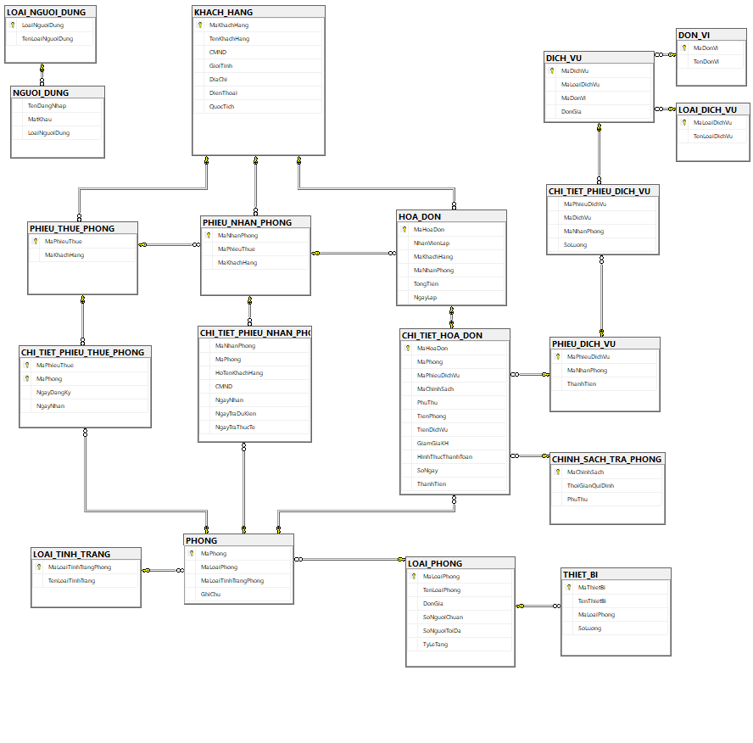

3.6 Đặc tả các bảng:

|  |  |  |  |  |  |
| --- | --- | --- | --- | --- | --- |
| Tên bảng | | Miêu tả | | | |
| NGUOI_DUNG | | Người dùng | | | |
| STT | Tên thuộc tính | Miêu tả | Kiểu dữ liệu | Null | Ràng buộc |
| 1 | TenDangNhap | Tên đăng nhập | nvarchar (50) | No |  |
| 2 | MatKhau | Mật khẩu | nvarchar (50) | No |  |
| 3 | LoaiNguoiDung | Loại người dùng | varchar (3) | No |  |

Bảng 1. Người dùng.

|  |  |  |  |  |  |
| --- | --- | --- | --- | --- | --- |
| Tên bảng | | Miêu tả | | | |
| KHACH_HANG | | Khách hàng | | | |
| STT | Tên thuộc tính | Miêu tả | Kiểu dữ liệu | Null | Ràng buộc |
| 1 | MaKhachHang | Mã khách hàng | varchar (3) | No | Khóa chính |
| 2 | TenKhachHang | Tên khách hàng | nvarchar (50) | Yes |  |
| 3 | CMND | Chứng minh nhân dân | nvarchar (15) | No |  |
| 4 | DiaChi | Địa chỉ | nvarchar (50) | Yes |  |
| 5 | DienThoai | Điện thoại | int | Yes |  |
| 6 | GioiTinh | Giới tính | nvarchar (50) | Yes |  |
| 7 | QuocTich | Quốc tịch | nvarchar(50) | Yes |  |

Bảng 2. Khách hàng.

|  |  |  |  |  |  |
| --- | --- | --- | --- | --- | --- |
| Tên bảng | | Miêu tả | | | |
| THIET_BI | | Thiết bị | | | |
| STT | Tên thuộc tính | Miêu tả | Kiểu dữ liệu | Null | Ràng buộc |
| 1 | MaThietBi | Mã thiết bị | varchar (8) | No | Khóa chính |
| 2 | MaLoaiPhong | Mã loại phòng | varchar (3) | No |  |
| 3 | TenThietBi | Tên thiết bị | nvarchar (50) | Yes |  |
| 4 | SoLuong | Số lượng | Int | Yes |  |

Bảng 3. Thiết bị.

|  |  |  |  |  |  |
| --- | --- | --- | --- | --- | --- |
| Tên bảng | | Miêu tả | | | |
| DON_VI | | Đơn vị | | | |
| STT | Tên thuộc tính | Miêu tả | Kiểu dữ liệu | Null | Ràng buộc |
| 1 | MaDonVi | Mã đơn vị | varchar (3) | No | Khóa chính |
| 2 | TenDonVi | Tên đơn vị | nvarchar (50) | Yes |  |

Bảng 4. Đơn vị.

|  |  |  |  |  |  |
| --- | --- | --- | --- | --- | --- |
| Tên bảng | | Miêu tả | | | |
| CHINH_SACH_TRA_PHONG | | Chính sách trả phòng | | | |
| STT | Tên thuộc tính | Miêu tả | Kiểu dữ liệu | Null | Ràng buộc |
| 1 | MaChinhSach | Mã chính sách | varchar (5) | No | Khóa chính |
| 2 | ThoiGianQuyDinh | Thời gian quy định | nvarchar (50) | Yes |  |
| 3 | PhuThu | Phụ thu | float | Yes |  |

Bảng 5. Chính sách trả phòng*.*

|  |  |  |  |  |  |
| --- | --- | --- | --- | --- | --- |
| Tên bảng | | Miêu tả | | | |
| DICH_VU | | Dịch vụ | | | |
| STT | Tên thuộc tính | Miêu tả | Kiểu dữ liệu | Null | Ràng buộc |
| 1 | MaDichVu | Mã dịch vụ | varchar (5) | No | Khóa chính |
| 2 | MaLoaiDichVu | Mã loại dịch vụ | varchar (5) | No |  |
| 3 | MaDonVi | Mã đơn vị | varchar (3) | No |  |
| 4 | DonGia | Đơn giá | float | Yes |  |

Bảng 6. Dịch vụ.

|  |  |  |  |  |  |
| --- | --- | --- | --- | --- | --- |
| Tên bảng | | Miêu tả | | | |
| LOAI_NGUOI_DUNG | | Loại người dùng | | | |
| STT | Tên thuộc tính | Miêu tả | Kiểu dữ liệu | Null | Ràng buộc |
| 1 | LoaiNguoiDung | Loại người dùng | varchar (3) | No | Khóa chính |
| 2 | TenLoaiNguoiDung | Tên loại người dùng | nvarchar (50) | Yes |  |

Bảng 7. Loại người dùng.

|  |  |  |  |  |  |
| --- | --- | --- | --- | --- | --- |
| Tên bảng | | Miêu tả | | | |
| HOA_DON | | Hóa đơn | | | |
| STT | Tên thuộc tính | Miêu tả | Kiểu dữ liệu | Null | Ràng buộc |
| 1 | MaHoaDon | Mã hóa đơn | varchar (3) | No | Khóa chính |
| 2 | NhanVienLap | Nhân viên lập | nvarchar (50) | Yes |  |
| 3 | MaKhachHang | Mã khách hàng | varchar (3) | No |  |
| 4 | MaNhanPhong | Mã nhận phòng | varchar (5) | No |  |
| 5 | TongTien | Tổng tiền | float | No |  |
| 6 | NgayLap | Ngày lập | datatime | No |  |

Bảng 8. Hóa đơn.

|  |  |  |  |  |  |
| --- | --- | --- | --- | --- | --- |
| Tên bảng | | Miêu tả | | | |
| LOAI_DICH_VU | | Loại dịch vụ | | | |
| STT | Tên thuộc tính | Miêu tả | Kiểu dữ liệu | Null | Ràng buộc |
| 1 | MaLoaiDichVu | Mã loại dịch vụ | varchar (5) | No | Khóa chính |
| 2 | TenLoaiDichVu | Tên loại dịch vụ | nvarchar (50) | Yes |  |

Bảng 9. Loại dịch vụ.

|  |  |  |  |  |  |
| --- | --- | --- | --- | --- | --- |
| Tên bảng | | Miêu tả | | | |
| LOAI_PHONG | | Loại phòng | | | |
| STT | Tên thuộc tính | Miêu tả | Kiểu dữ liệu | Null | Ràng buộc |
| 1 | MaLoaiPhong | Mã loại phòng | Varchar (3) | No | Khóa chính |
| 2 | TenLoaiPhong | Tên loại phòng | nvarchar (50) | Yes |  |
| 3 | DonGia | Đơn giá | Float | Yes |  |
| 4 | SoNguoiChuan | Số người chuẩn | Int | Yes |  |
| 5 | SoNguoiToiDa | Số người tối đa | Int | Yes |  |
| 6 | TyLeTang | Tỷ lệ tăng | Float | Yes |  |

Bảng 10. Loại phòng.

|  |  |  |  |  |  |
| --- | --- | --- | --- | --- | --- |
| Tên bảng | | Miêu tả | | | |
| LOAI_TINH_TRANG | | Loại tình trạng | | | |
| STT | Tên thuộc tính | Miêu tả | Kiểu dữ liệu | Null | Ràng buộc |
| 1 | MaLoaiTinhTrangPhong | Mã loại tình trạng phòng | Int | No | Khóa chính |
| 2 | TenLoaiTinhTrang | Tên loại tình trạng | nvarchar (50) | Yes |  |

Bảng 11. Loại tình trạng.

|  |  |  |  |  |  |
| --- | --- | --- | --- | --- | --- |
| Tên bảng | | Miêu tả | | | |
| PHIEU_NHAN_PHONG | | Phiếu nhận phòng | | | |
| STT | Tên thuộc tính | Miêu tả | Kiểu dữ liệu | Null | Ràng buộc |
| 1 | MaNhanPhong | Mã nhận phòng | varchar (5) | No | Khóa chính |
| 2 | MaPhieuThue | Mã phiếu thuê | varchar (10) | No |  |
| 3 | MaKhachHang | Mã khách hàng | varchar (3) | No |  |

Bảng 12. Phiếu nhận phòng.

|  |  |  |  |  |  |
| --- | --- | --- | --- | --- | --- |
| Tên bảng | | Miêu tả | | | |
| PHIEU_THUE_PHONG | | Phiếu thuê phòng | | | |
| STT | Tên thuộc tính | Miêu tả | Kiểu dữ liệu | Null | Ràng buộc |
| 1 | MaPhieuThue | Mã phiếu thuê | varchar (10) | No | Khóa chính |
| 2 | MaKhachHang | Mã khách hàng | varchar (3) | No |  |

Bảng 13. Phiếu thuê phòng.

|  |  |  |  |  |  |
| --- | --- | --- | --- | --- | --- |
| Tên bảng | | Miêu tả | | | |
| PHONG | | Phòng | | | |
| STT | Tên thuộc tính | Miêu tả | Kiểu dữ liệu | Null | Ràng buộc |
| 1 | MaPhong | Mã phòng | varchar (3) | No | Khóa chính |
| 2 | MaLoaiPhong | Mã loại phòng | varchar (3) | No |  |
| 3 | MaLoaiTinhTrangPhong | Mã loại tình trạng phòng | int | No |  |
| 4 | GhiChu | Ghi chú | nvarchar (50) | Yes |  |

Bảng 14. Phòng.

|  |  |  |  |  |  |
| --- | --- | --- | --- | --- | --- |
| Tên bảng | | Miêu tả | | | |
| QUY_DINH | | Quy định | | | |
| STT | Tên thuộc tính | Miêu tả | Kiểu dữ liệu | Null | Ràng buộc |
| 1 | TenQuyDinh | Tên quy định | nvarchar (50) | Yes |  |
| 2 | MoTa | Mô tả | nvarchar (MAX) | Yes |  |

Bảng 15. Quy định.

|  |  |  |  |  |  |
| --- | --- | --- | --- | --- | --- |
| Tên bảng | | Miêu tả | | | |
| PHIEU_DICH_VU | | Phiếu dịch vụ | | | |
| STT | Tên thuộc tính | Miêu tả | Kiểu dữ liệu | Null | Ràng buộc |
| 1 | MaPhieuDichVu | Mã phiếu dịch vụ | varchar (5) | No | Khóa chính |
| 2 | MaNhanPhong | Mã nhận phòng | varchar (5) | No |  |
| 3 | ThanhTien | ThanhTien | float | Yes |  |

|  |  |  |  |  |  |
| --- | --- | --- | --- | --- | --- |
| Tên bảng | | Miêu tả | | | |
| CHI_TIET_PHIEU_DICH_VU | | Danh sách sử dụng dịch vụ | | | |
| STT | Tên thuộc tính | Miêu tả | Kiểu dữ liệu | Null | Ràng buộc |
| 1 | MaPhieuDVu | Mã phiếu dịch vụ | varchar (5) | No | Khóa ngoại |
| 2 | MaDichVu | Mã dịch vụ | varchar (5) | No | Khóa ngoại |
| 3 | MaNhanPhong | Mã nhận phòng | varchar (5) | No |  |
| 4 | SoLuong | Số lượng | Int | Yes |  |

Bảng 16. Chi tiết phiếu dịch vụ.

|  |  |  |  |  |  |
| --- | --- | --- | --- | --- | --- |
| Tên bảng | | Miêu tả | | | |
| CHI_TIET_PHIEU_THUE_PHONG | | Chi tiết phiếu thuê phòng | | | |
| STT | Tên thuộc tính | Miêu tả | Kiểu dữ liệu | Null | Ràng buộc |
| 1 | MaPhieuThue | Mã phiếu thuê | varchar (10) | No | Khóa chính |
| 2 | MaPhong | Mã phòng | varchar (3) | No | Khóa chính |
| 3 | NgayDangKy | Ngày đăng ký | datatime | Yes |  |
| 4 | NgayNhan | Ngày nhận | datatime | Yes |  |

Bảng 17. Chi tiết phiếu thuê phòng.

|  |  |  |  |  |  |
| --- | --- | --- | --- | --- | --- |
| Tên bảng | | Miêu tả | | | |
| CHI_TIET_PHIEU_NHAN_PHONG | | Chi tiết phiếu nhận phòng | | | |
| STT | Tên thuộc tính | Miêu tả | Kiểu dữ liệu | Null | Ràng buộc |
| 1 | MaNhanPhong | Mã nhận phòng | varchar (5) | No | Khóa chính |
| 2 | MaPhong | Mã phòng | varchar (3) | No | Khóa chính |
| 3 | HoTenKhachHang | Họ tên khách hàng | nvarchar (50) | Yes |  |
| 4 | CMND | Chứng minh nhân dân | nvarchar (15) | Yes |  |
| 5 | NgayNhan | Ngày nhận | datatime | Yes |  |
| 6 | NgayTraDuKien | Ngày trả dự kiến | datatime | Yes |  |
| 7 | NgayTraThucTe | Ngày trả thực tế | datatime | Yes |  |

Bảng 18. Chi tiết phiếu nhận phòng.

|  |  |  |  |  |  |
| --- | --- | --- | --- | --- | --- |
| Tên bảng | | Miêu tả | | | |
| CHI_TIET_HOA_DON | | Chi tiết hóa đơn | | | |
| STT | Tên thuộc tính | Miêu tả | Kiểu dữ liệu | Null | Ràng buộc |
| 1 | MaHoaDon | Mã hóa đơn | varchar (3) | No | Khóa chính |
| 2 | MaPhong | Mã phòng | varchar (3) | No | Khóa chính |
| 3 | MaPhieuDichVu | Mã phiếu dịch vụ | varchar (4) | No | Khóa chính |
| 4 | MaChinhSach | Mã chính sách | varchar (5) | No | Khóa chính |
| 5 | PhuThu | Phụ thu | float | Yes |  |
| 6 | TienPhong | Tiền phòng | float | Yes |  |
| 7 | TienDichVu | Tiền dịch vụ | float | Yes |  |
| 8 | GiamGiaKH | Giảm giá khách hàng | float | Yes |  |
| 9 | HinhThucThanhToan | Hình thức thanh toán | nvarchar(50) | Yes |  |
| 10 | SoNgay | Số ngày | int | Yes |  |
| 11 | ThanhTien | Thành tiền | float | Yes |  |

Bảng 19. Chi tiết hóa đơn.

**CHƯƠNG 4: GIAO DIỆN NGƯỜI DÙNG**

**Hình 1: Giao diện đăng nhập**

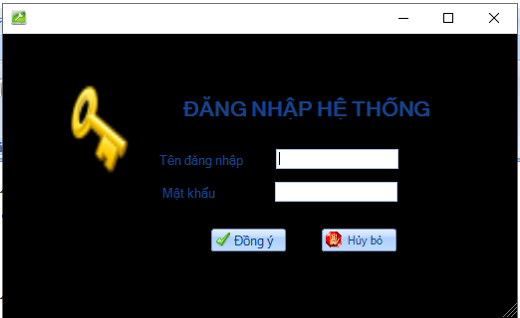

* Mục đích: Chỉ những người có tài khoản mới truy cập được vào hệ thống quản lý khách sạn.
* Phương pháp: điền trùng khớp username và password đã đăng ký trên hệ thống, sau đó nhấn “Đồng y”. Nếu muốn thoát màn hình đăng nhập, nhấn nút “Hủy bỏ”.
* Quy tắc: 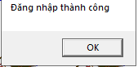

+ Nếu username và password trùng khớp với tài khoản đã được đăng ký trên hệ thống, màn hình sẽ hiển thị “Đăng nhập thành công” và truy cập được vào màn hình chính (Trang chủ ) của phần mềm.

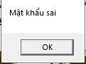+ Nếu sai password, sẽ hiện thị thông báo “Mật khẩu sai”.

+ Nếu sai username thì hệ thống sẽ thông báo “Không tồn tại người dùng trong hệ thống”.

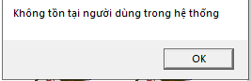

**Hình 2: Giao diện màn hình chính sau khi đăng nhập thành công**

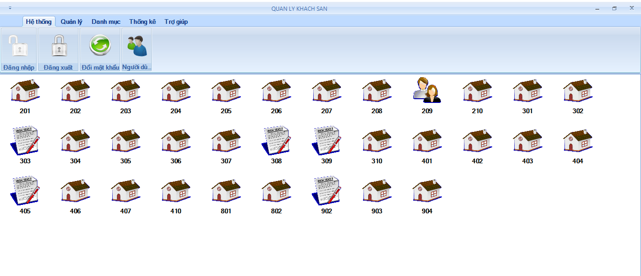

* Mục đích: Người dùng có thể tùy chọn các mục theo mục đích riêng.
* Phương pháp: Người dùng có thể chọn các chức năng như truy câp vào hệ thống, quản lý, danh mục, thống kê.
* Quy tắc:
* Trong hệ thống, người dùng có thể tuỳ chọn các chức năng như đăng nhập, đăng xuất, đổi mật khẩu, xem trang người dùng.
* Trong quản lý, người dùng có thể quản lý các dữ liệu ngư khách hàng, phòng, dịch vụ.
* Danh mục bao gồm các categories có trong hệ thống như DS khách hàng đăng ký phòng, DS khách hàng nhận trả phòng, DS hoá đơn, thiết bị, loại phòng, loại dịch vụ.
* Người dùng sử dụng thống kê để thống kê doanh thu của khách sạn hoặc chiết xuất ra báo cáo doanh thu của khách sạn.

**Hình 3: Giao diện Quản lý khách hàng**

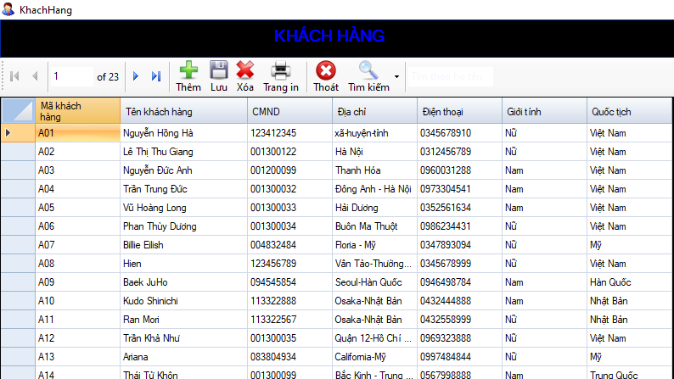

* Mục đích: Quản lý thông tin khách hàng đến thuê phòng
* Phương pháp:

+ Thêm: Thêm khách hàng hoặc thông tin còn thiếu của khách hàng

+ Sửa: sửa thông tin của khách hàng

+ Xóa: xoá tất cả thông tin về khách hàng đó

+ Lưu: sau khi thay đổi thông tin nhấn “Lưu” để lưu dữ liệu lên db

+ Tìm kiếm: tìm kiếm theo mã KH, tên KH, CMND, địa chỉ, SĐT, quốc tịch.

* Quy tắc:

+ Nhân viên nhập thông tin khách hàng gồm tên KH, CMND, địa chỉ, SĐT, giới tính, quốc tịch(mã KH được tạo tự động)

* Sau khi nhập hết thông tin, thông tin khách hàng sẽ được lưu vào hệ thống.
* Nhân viên chọn “Thêm” để thêm 1 khách hàn mới vào CSDL của khách sạn hoặc thêm thông tin của khách hàng có sẵn trong CSDL.
* Nhân viên chọn “Sửa” để sửa thông tin của khách hàng có sẵn trong CSDL (gồm tên, CMND, địa chỉ, SĐT, giới tính, quốc tịch)
* Sau khi thêm hoặc sửa thông tin, nhấn “Lưu” để lưu dữ liệu lên db.
* Nếu nhập nhầm hoặc không nhập nữa, có thể chọn “Xoá” để xoá thông tin của khách hàng đang chọn.
* Nhân viên chọn “Trang in” để in danh sách khách hàng.
* Nhân viên chọn “Tìm kiếm” để tìm kiếm khách hàng theo thông tin có trong CSDL như theo tên, mã KH, CMND, địa chỉ, SĐT, quốc tịch.

Hình 4: Giao diện Quản lý dịch vụ

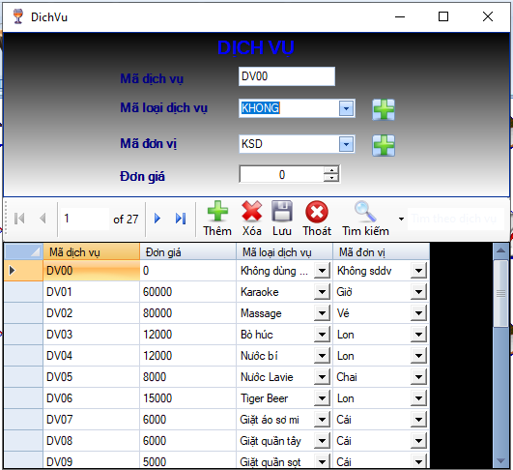

* Mục đích: Quản lý các loại dịch vụ của khách sạn
* Phương pháp: Người dùng có thể thêm dịch vụ mới, lưu thay đổi hoặc tìm kiếm hay xoá các dịch vụ có sẵn trong CSDL
* Quy tắc:
* Nhân viên điền mã dịch vụ rồi có thể tuỳ chọn “Tìm kiếm” để xem loại dịch vụ mà mã dịch vụ đại diện hoặc chọn “Xoá” để xoá loại dịch vụ đó.
* Nhân viên chọn “Thêm” để thêm dịch vụ mới, nhân viên điền vào thông tin là mã loại dịch vụ, mã đơn vị và đơn giá. Sau khi thêm, nhấn “Lưu” để lưu những thay đổi thông tin dịch vụ.

**Hình 5: Giao diện Quản lý Phòng**

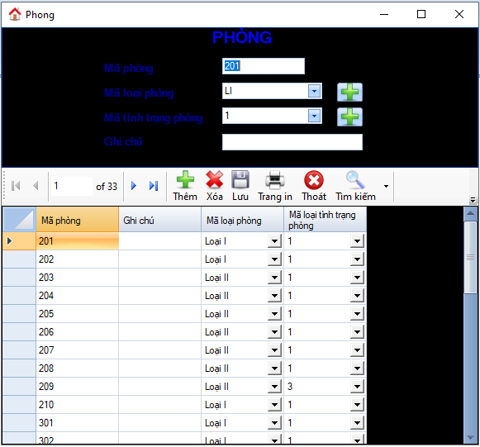

* Mục đích: Quản lý phòng của khách sạn
* Phương pháp: Người dùng có thể thêm phòng mới, xoá phòng có sẵn, lưu thay đổi, in danh sách phòng hoặc tìm kiếm phòng
* Quy tắc:
* Nhân viên chọn “Thêm” để thêm phòng mới, nhân viên chọn thông tin cố định là mã loại phòng, mã loại tình trạng phòng. Sau khi thêm nhấn “Lưu” để lưu thông tin thay đổi.
* Nhân viên chọn “Xoá” để xoá 1 phòng đã chọn.
* Nhân viên chọn “Tìm kiếm” để tìm phòng theo mã phòng, mã loại phòng, mã loại phòng, mã loại tình trạng phòng.
* Nhân viên chọn “Trang in” để xuất ra danh sách phòng hiện tại.

**Hình 6: Giao diện Đăng ký thuê phòng**

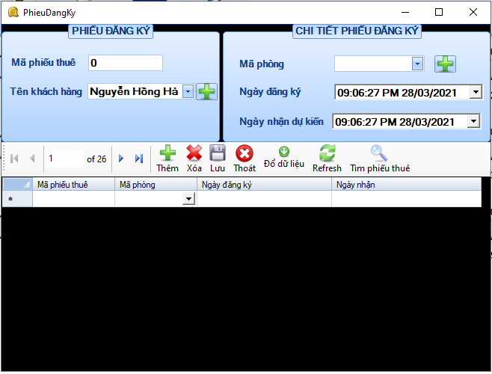

* Mục đích: Tiếp tân tiếp nhận thông tin đặt phòng của khách hàng
* Phương pháp: Tiếp tân sau khi nhận thông tin đặt phòng Online/Offline của khách, ghi lại vào phiếu thuê để lên kế hoạch về việc tồn phòng
* Quy tắc:

+ Sau khi nhận thông tin từ khách hàng, nhân viên tiếp nhận điền thông tin vào mã phiếu thuê, tên khách hàng (nếu đã có sẵn) hoặc tạo mới, điền thông tin mã phòng, ngày đăng kí và ngày nhận phòng dự kiến và thêm vào CSDL của khách sạn

+ Sau khi hoàn tất phiếu thuê phòng, phòng được thuê sẽ chuyển icon từ ngôi nhà sang icon phiếu thuê 

+ Nếu sau này khách hàng đổi ý, nhân viên có thể dùng chức năng tìm phiếu thuê, chọn lại phiếu thuê để sửa xoá tuỳ từng trường hợp.

**Hình 7: Giao diện Phiếu nhận phòng**

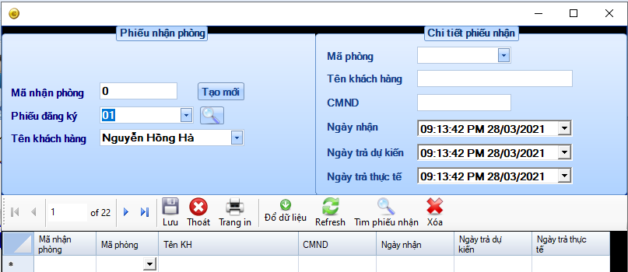

* Mục đích: Nhằm để lưu trữ thông tin ngày nhận, ngày trả phòng của khách nhằm để lập hoá đơn, và quản lý khách hàng của từng phòng nếu đi theo nhóm đông người
* Phương pháp: Điền thông tin phiếu nhận phòng và chi tiết phiếu nhận phòng của từng phòng
* Quy tắc:

+ Nhân viên điền thông tin ở mục phiếu nhận phòng và chi tiết phiếu nhận của từng phòng, bấm “Lưu” để lưu lại vào CSDL của khách sạn

+ Nếu điền sai, nhân viên có thể xoá phiếu và điền lại

+ Sau khi hoàn tất điền phiếu nhận phòng, phòng được chọn chuyển thành icon người 

+ Nếu ngày trả dự kiến của khách khác ngày trả thực tế, tiếp tân có thể dựa vào chức năng tìm kiếm để tìm lại phiếu nhận phòng của khách và sửa để khớp với thời gian lưu trú thực tế của khách.

**Hình 8: Giao diện Hóa đơn**

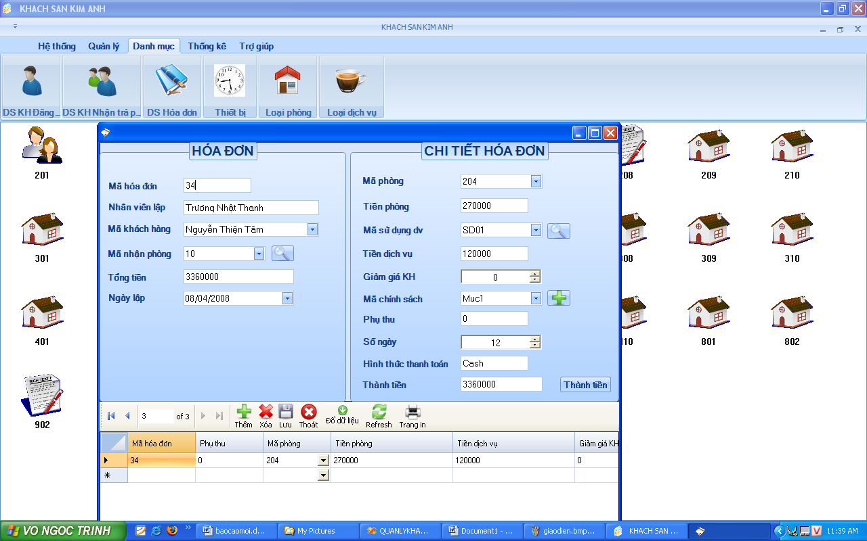

* Mục đích: Tiếp tân xuất ra hoá đơn nhằm để khách hàng thanh toán.
* Phương pháp: Nhân viên chọn danh mục hoá đơn để xuất hoá đơn.
* Quy tắc:

+ Nhân viên nhập thông tin mã hoá đơn, lựa chọn ngày lập, chọn mã phòng của khách, mã sử dụng dịch vụ, mã chính sách và số ngày khách lưu trú lại ở khách sạn, chọn hình thức thanh toán.

+ Sau khi nhập hết thông tin, số tiền cần thanh toán sẽ hiện ở mục thành tiền.

+ Nhân viên chọn “Thêm” để lưu lại hoá đơn vào CSDL của khách sạn.

+ Nếu nhập nhầm, có thể chọn “Xoá” để nhập lại hoá đơn cho khách hàng.

+ Nhân viên chọn “Trang in” để in hoá đơn và gửi lại khách.

**Hình 9: Giao diện Thống kê:**

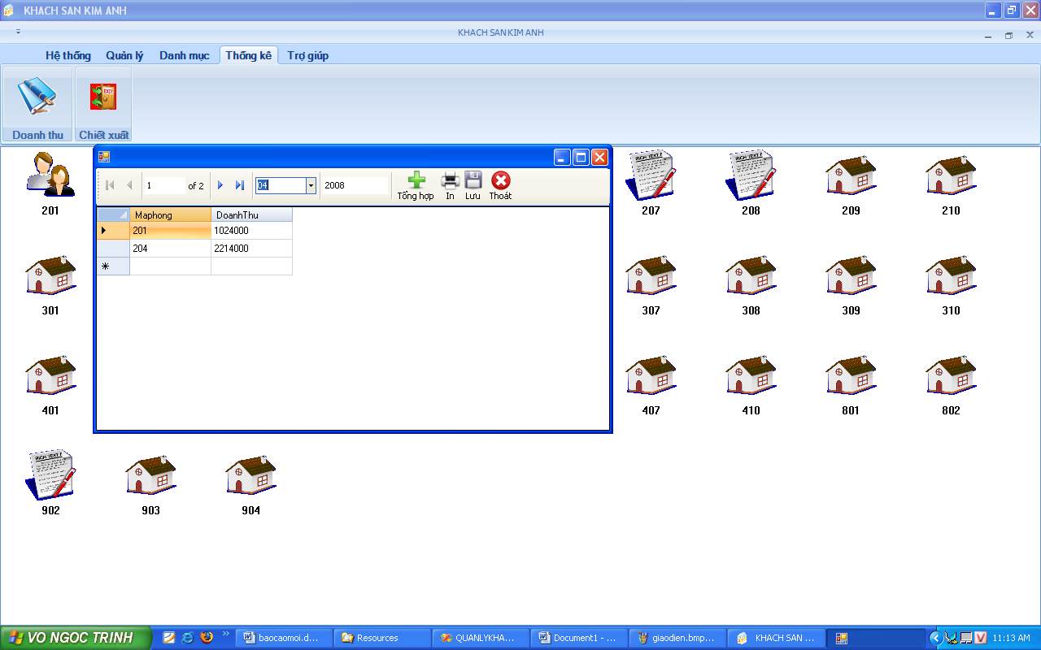

* Mục đích: Nhằm thống kê doanh thu từng phòng, doanh thu toàn khách sạn để đưa ra chiến lược kinh doanh phù hợp, tính toán được lợi nhuận/thua lỗ của khách sạn
* Phương pháp: Khách hàng chọn các chức năng và phòng cần thống kê
* Quy tắc:

+ Khách hàng chọn doanh thu, và bấm vào từng phòng để hiện doanh thu từng phòng, ngoài ra có thể chọn nhiều phòng để tổng hợp, in ấn kết quả phục vụ các mục đích khác

+ Khách hàng chọn chiết xuất để xuất ra báo cáo doanh thu của cả khách sạn theo tháng, quý, năm.